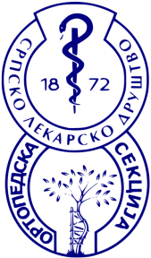
Ortopedska sekcija SLD
Српско лекарско друштво,
Џорџа Вашингтона 19, Београд

Poziv za sastanak Ortopedske sekciju SLD

Sa velikim zadovoljstvom vas obavestavamo da organizujemo sastanak Ortopedske sekcije SLD u petak 16.12.2022 u 17 h. u prostorijama SLD u ulici Džordža Vašingtona 19, u Beogradu.
Dnevni red sastanka
a. Organizacioni deo sastanka :
1. Otvaranje sastanka i pozdravna reč predsednika Ortopedske sekcije prof. dr Čedomira Vučetića
b. Stručni deo sastanka sa temama sastanka
Teme predavanja:
1. Prof. Č. Vučetić: Hirurško lečenje kompleksnih rana
2. Prof. Č. Vučetić: Kada primeniti negativni pritisk u lečenju rana
3. Novine i trendovi u ortopedskoj hirurgiji sa stručnih skupova u protekloj godini
4. Sponzorsko izlaganje, podrška farmaceuta
5. Diskusija
Posle skupa organizovan je koktel.
Stručni skup je akreditovan kod Zdravstvenog saveta republike Srbije br. akreditacije A-1-1330/22 Predavanja su akreditovana i nose 2 boda za učesnike i 3 boda za predavače.
Prisustvo skupu je besplatno.

17.11.2022. u Beogradu Predsednik ortopedske sekcije SLD
Prof. dr Čedomir Vučetić,
spec. ortopedske hirurgije i traumatologije

